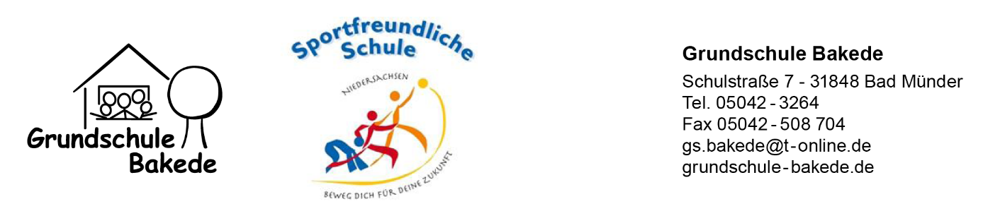

Klasse 4, Materialliste für das Schuljahr 2023/24
Liebe Eltern,
die Kinder können und sollten die Materialien aus dem 3. Schuljahr weiterhin benutzen. Sie sollten jedoch das, was fehlt oder nicht mehr funktioniert, nachbessern bzw. auffüllen. Bitte beschriften Sie jedes Teil mit dem Namen Ihres Kindes.

6 Papp-Schnellhefter in rot, blau, grün, gelb, lila, weiß
1 gelbe Einlegemappe DIN A4 (Postmappe)
1 Sammelmappe DIN A3
1 Zeichenblock blanko DIN A4 gelocht
2 Rechenhefte DIN A4 Lineatur 10
2 Schreibhefte DIN A4 Lineatur 27
1 Arbeitsblock DIN A4 Lineatur 4K (z.B. Kieserblock)
Zeichenblätter DIN A3 werden von der Klassenlehrerin besorgt!

Federtasche:
1 Füller bzw. Tintenroller
2 dünne weiche Bleistifte
Buntstifte
1 Radiergummi
1 Anspitzer
1 Lineal (ca. 15 - 20 cm, Kunststoff)
1 Geodreieck

Schlampermäppchen:
1 Bastelschere (spitz)
2 Klebestifte
1 Anspitzer mit Auffangbehälter
4 Fineliner in grün, rot, blau, schwarz
1 Folienstift F (fine) non-permanent in blau oder schwarz

Schuhkarton:
1 Marken-Deckfarbkasten (12 Farben)
3 Borstenpinsel 4/8/12
1 kleiner Malerpinsel
1 Wasserbehälter
1 kleiner Lappen
1 kleiner Spülschwamm
1 Malkittel

Turnbeutel:
Indoor- und Outdoor-Turnschuhe
1 Turnhose
1 T-Shirt
3 Haargummis (bei langen Haaren)

1 Paar Hausschuhe

